**Прізвище:** Касько

**Ім'я:** Владислав

**Група:** КН-404

**Кафедра:** САПР

**Дисципліна:** Теорія прийняття рішень

**Перевірив:** Кривий Р.З.

**ЗВІТ**

до лабораторної роботи №5

на тему «Теорія ігор. Матричні ігри»

**Мета роботи**

Визначити основні поняття теорії ігор, властивості змішаних стратегій. Вивчити метод вирішення матричних ігор у змішаних стратегіях за допомогою введення до подвійних завдань лінійного програмування.

**Короткі теоретичні відомості:**

**Теорія ігор** — теорія математичних моделей прийняття оптимальних рішень в умовах конфлікту. Оскільки сторони, що беруть участь в більшості конфліктів, зацікавлені в тому, щоб приховати від супротивника власні наміри, прийняття рішень в умовах конфлікту, зазвичай, відбувається в умовах невизначеності. Навпаки, фактор невизначеності можна інтерпретувати як противника суб'єкта, який приймає рішення (тим самим прийняття рішень в умовах невизначеності можна розуміти як прийняття рішень в умовах конфлікту). Зокрема, багато тверджень математичної статистики природним чином формулюються як теоретико-ігрові.

Матричні ігри моделюють широке коло антагоністичних конфліктних ситуацій з двома учасниками і скінченими множинами можливих дій у кожного з них. Із цим пов'язане застосування матричних ігор при виборі військово-тактичних рішень. Іноді, під одним із гравців уявляється «природа», тобто, вся сукупність обставин, невідомих другому гравцю, який приймає рішення. Такі ігри (їх часто називають *іграми проти природи*) виникають, наприклад, при необхідності врахування природних та інших, неконтрольованих факторів, які не знаходяться у розпорядженні будь-якої конкретної особи. При цьому природі призначається роль свідомого противника, антагоніста.

**Індивідуальне завдання:**

1) Вихідні дані беруть із варіантів індивідуальних завдань.

2) При вирішенні матричної гри потрібно вийти на наступні етапи:

1.Знайти сідлову точку і перевірити, чи має гра вирішення в чистих стратегій.

2.У випадку відсутності чистої стратегії, знайти рішення в оптимальних змішаних стратегіях

3.Спростити платіжну матрицю (перевірити матрицю на домінуючі рядки і стовбці).

4.Визначити оптимальні плани за допомогою одного з методів лінійного програмування.

5.Знайдіть рішення гри.

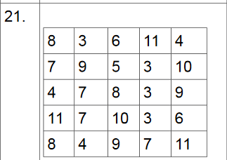

**Виконання індивідуального завдання:**

Спочатку я вніс в Excel свою таблицю за індивідуальним завданням (рис.1).

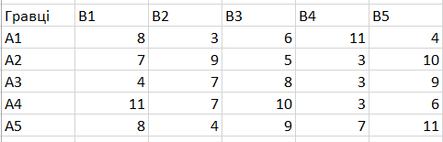

Рис.1. Таблиця з індивідуального завдання

Після цього я шукав в рядках мінімальні значення а в стовпцях максимальні (рис.2).

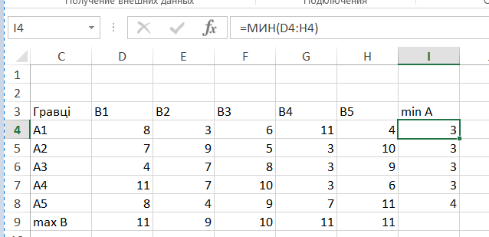

Рис.2. Знаходження мінімуму і максиму для рядків і стовпців

Далі я визначав сідлову точку. Обрав максимальне з мінімальних значення для гравця А, та мінімальне з максимальних для гравця В, та визначив, що сідлової точки не існує (рис.3).

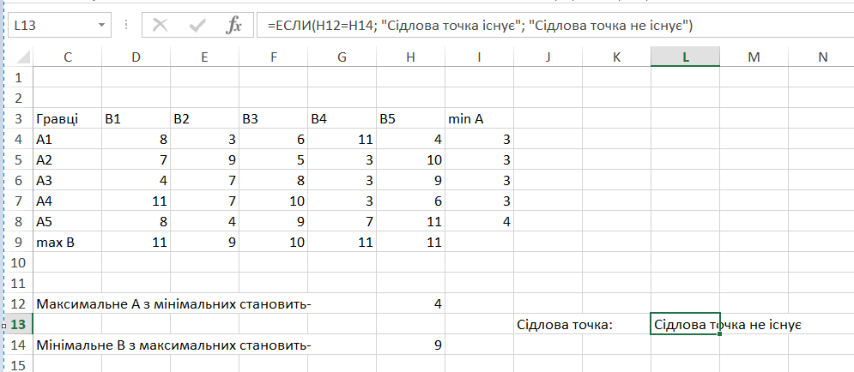

Рис.3. Визначення наявності сідлової точки

Далі я створюю дві системи рівнянь для першого і другого гравця.

1. Знайти xi, i=1,5

f(x)=x1+ x2+ x3+ x4+ x5 -> min

1. Знайти yj, j=1,5

f(y)=y1+ y2+ y3+ y4+ y5 -> max

Для першого гравця створюємо таблицю, де зеленим коліром виділені значення xi, цільова функція позначена червоним коліром, а оранжевим позначені функції обмеження (рис.4-5).

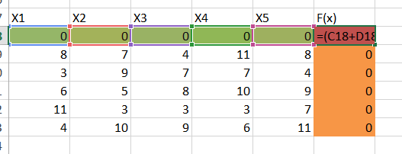

Рис.4. Формула цільової функції

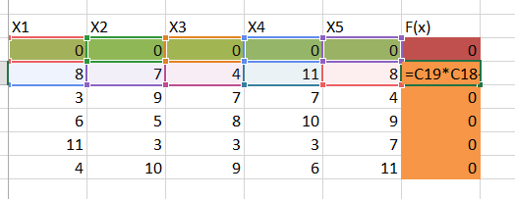

Рис.5. Формула обмеження

Далі використовуємо імпортований пакет розв’язувача вказуємо клітинку цільової функції, клітинки які мають змінюватися та обмеження, ставимо функцію до мінімуму та метод розв’язування симплекс-метод (рис.6).

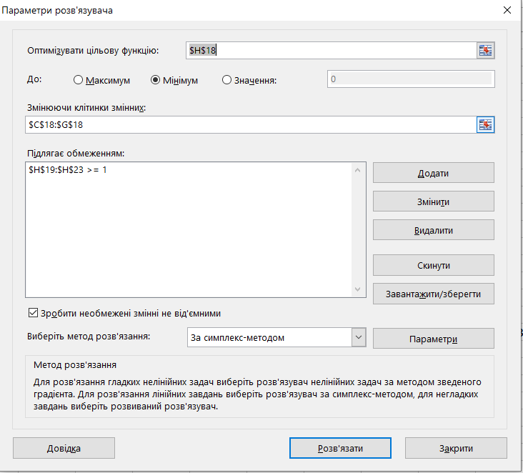

Рис.6. Параметри розв’язувача

Розв’язок зображений на рисунку 7.

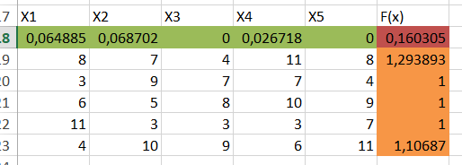

Рис.7. Розв’язок для першого гравця

Далі знаходимо ціну гри та використовуємо формули для розрахунку змішаних стратегій першого гравця та перевіряємо чи їх сума рівна 1 (рис.8-9).

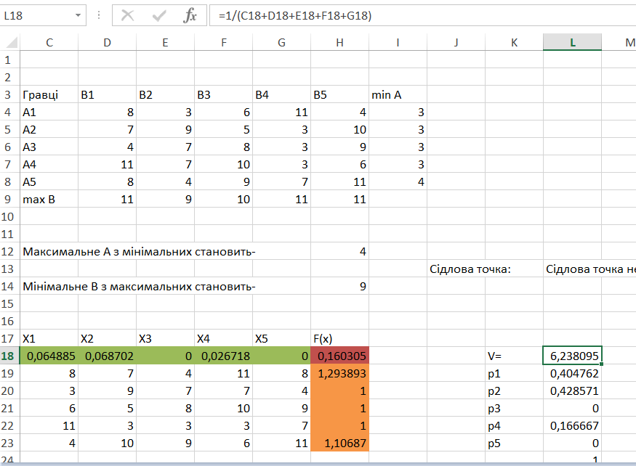

Рис.8. Знаходження ціни гри для першого гравця

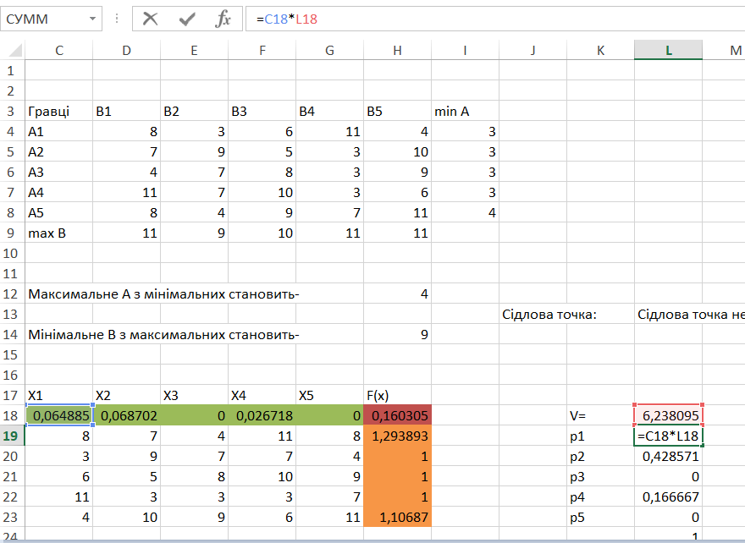

Рис.9. Формула для розрахунку змішаних стратегій

Цей самий алгоритм застосовуємо і для другого гравця але змінюємо параметри розв’язувача (рис.10-11).

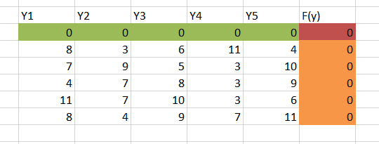

Рис.10. Таблиця для другого гравця

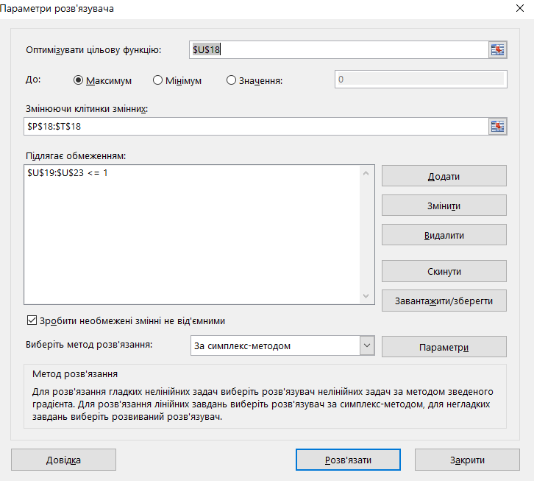

Рис.11. Параметри розв’язувача для другого гравця

Результати розв’язання зображенні на рисунку 12, ціна гри та змішані стратегії на рисунку 13.

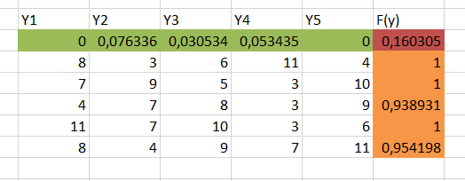

Рис.12. Остаточна таблиця для другого гравця

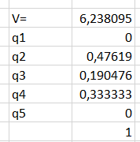

Рис.13. Ціна гри та розраховані змішані стратегії для другого гравця

Цей результат був перевірений за допомогою онлайн калькулятора та повністю зійшовся.

Отже, V=6,23, P=(0,4;0,42;0;0,166;0), Q=(0;0,47;0,19;0,33;0).

**Висновок:**

На даній лабораторній роботі я розв’язав матричну гру задану індивідуальним завданням в Excel використовуючи Solver. Був застосований симплекс-метод розв’язування для двох гравців і було знайдено змішані стратегії та ціну гри для кожного з них, що становить близько 6,23.

Посилання на Git: https://github.com/VladyslavKN404/theory